深大KFC来啦！文山湖餐厅肯德基，元旦前开业？『深大荔知』

图片
最近荔知小红书接到投稿，深大文山湖餐厅要开KFC啦！
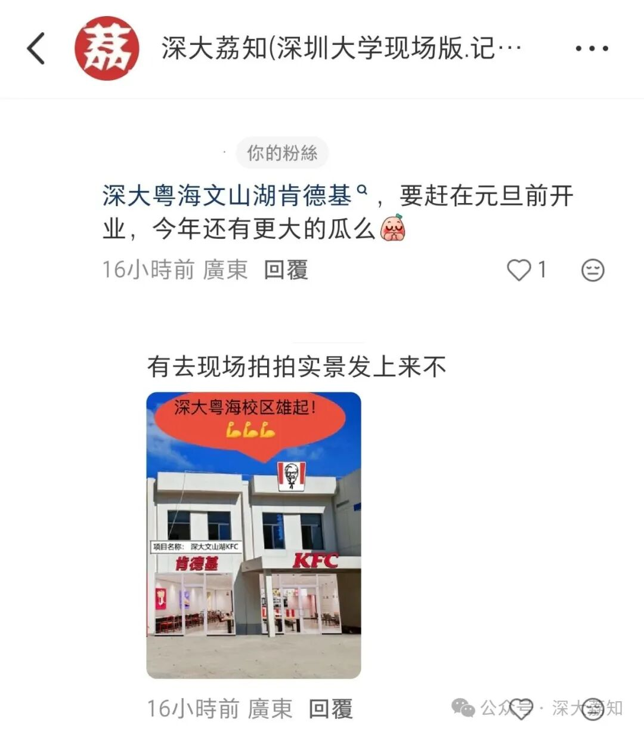
图片
（投稿截图）
荔知到现场发现文山湖有在施工（与上方效果图一致）：
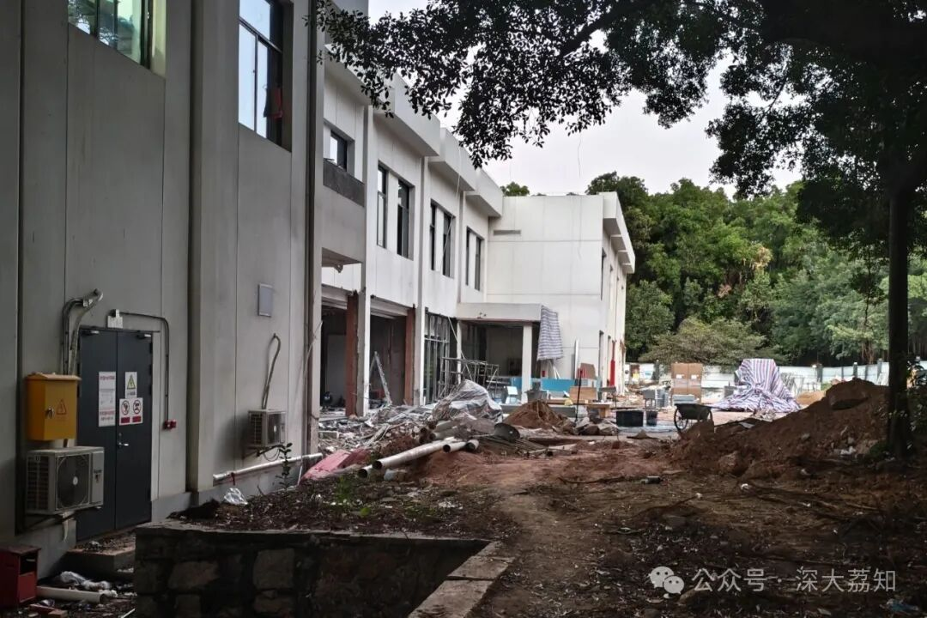
图片
店内装修风格是肯德基统一风格。地上也放了KFC物料：
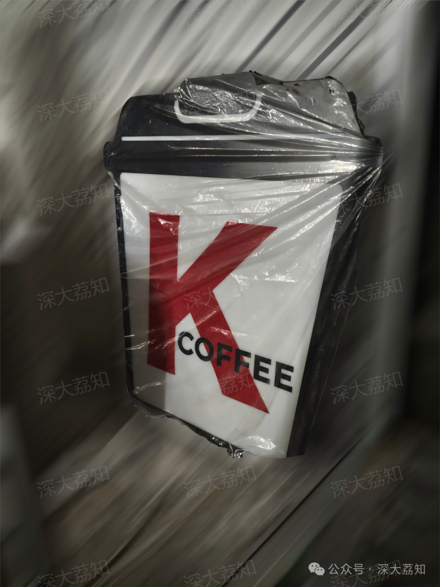
图片
现场的工作人员也透露将会元旦前开业！让我们期待一下吧！
日常咨询可以加小玛荔：whyszu
商家社团合作加荔知菌：dearszu

图片

